Правила записи

на первичный прием/консультацию/обследование в ОГАУЗ «МСЧ «Строитель»
Правила записи на первичный прием (консультацию, обследование) в поликлиническое отделение и отделение общей врачебной практики:
ОБЩИЕ ТРЕБОВАНИЯ:
Пациент при первичном обращении в поликлинику обращается в регистратуру, где ему оформляется медицинская карта, либо пациент уведомляется, что амбулаторная карта у врача в кабинете.
При первичном обращении, для оформления амбулаторной карты, пациенту необходимо прийти за 15-20 минут до начала приема, при себе необходимо иметь документы, из которых можно достоверно установить и занести в амбулаторную карту следующие сведения:
№ | Сведения | Желательно наличие документа
1 | Фамилия, имя, отчество (полностью), пол, дата рождения, адрес регистрации | Паспорт или иной документ удостоверяющий личность
2 | Данные паспорта | Паспорт гражданина Российской Федерации
3 | Серия, номер полиса обязательного медицинского страхования (ОМС) и страховая компания, выдавшая действующий полис ОМС | Оригинал полиса либо заверенная страховой компанией копия полиса ОМС
Запись на первичное обследование осуществляется через врачей-специалистов на приеме.

запись на первичный прием/консультацию в поликлиническое отделение и отделение общей врачебной практики можно осуществить четырмя вариантами.

- Запись на первичный прием/консультацию с использованием сети Интернет:
- Записаться осуществляется через единую регистратуру, перейти в единую регистратуру можно по ссылке http://er.mis.zdrav.tomsk.gov.ru/er/ или через сайт учреждения http://medsantomsk.ru/ на главной странице через закладку «ПАЦИЕНТУ» далее «ЗАПИСЬ НА ПРИЕМ» либо на главной странице в разделе «СЕРВИСЫ» «Запись на прием»,

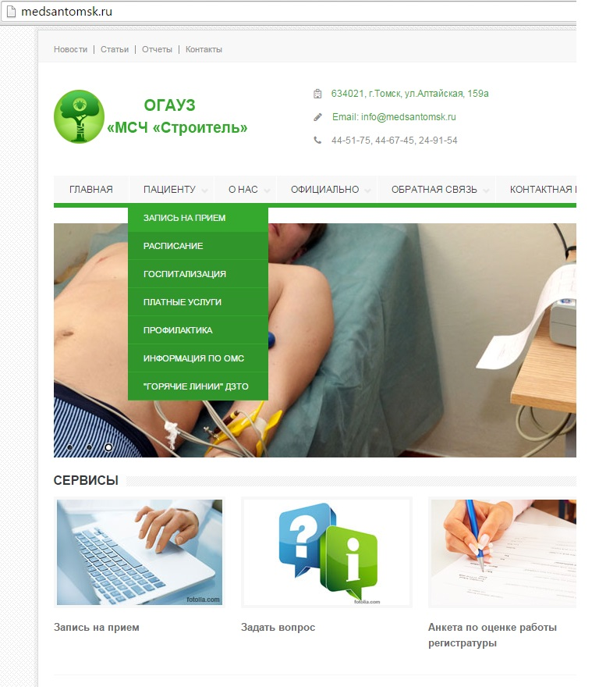
- Вы переместитесь на страницу Единой регистратуры, на данной странице выбрать «ЗАПИСАТЬСЯ НА ПРИЕМ»
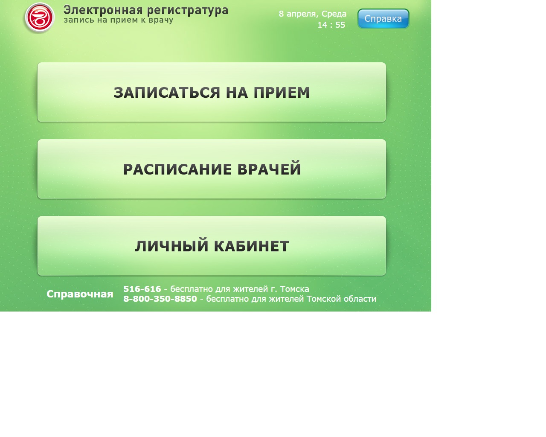

- Далее, для записи на прием необходимо ввести данные полиса ОМС и номера (без серии) паспорта, номер телефона вводить по желанию, если Вы его не введете, Вы все равно сможете записаться на прием

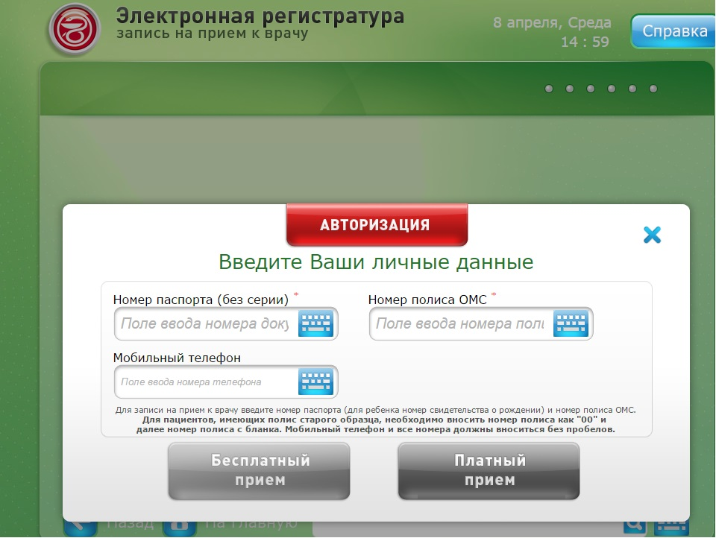

- Далее Вы переместитесь на страницу, где Вам необходимо выбрать врача-специалиста, например, выберем «Прием невролога ОМС»
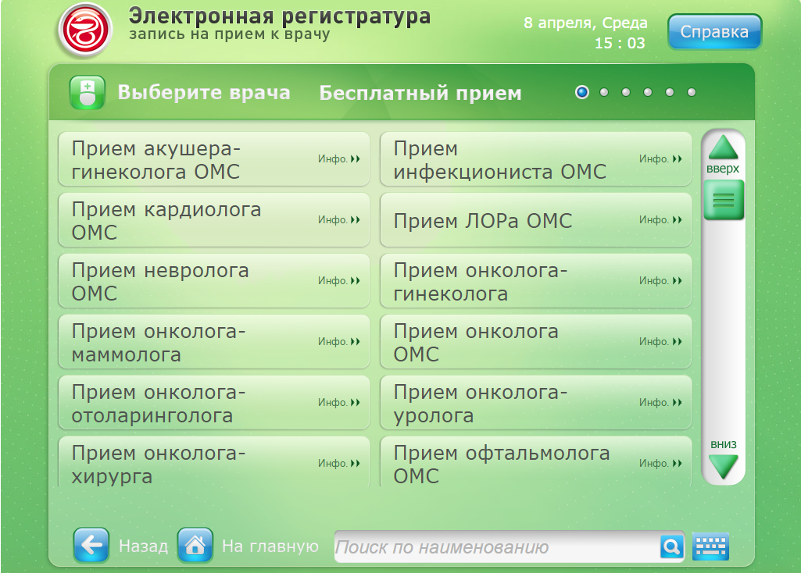
- Далее Вы переместитесь на страницу с указанием юридического лица, к которому Вы прикреплены по территориальном признаку, либо Вы сами к нему прикрепились (данные автоматически поступают из страховой компании если Вы не согласны с указанным прикреплением, то далее Вы не сможете попасть на бесплатный прием к другому специалисту и Вам необходимо обратиться в страховую компанию) выбираете его
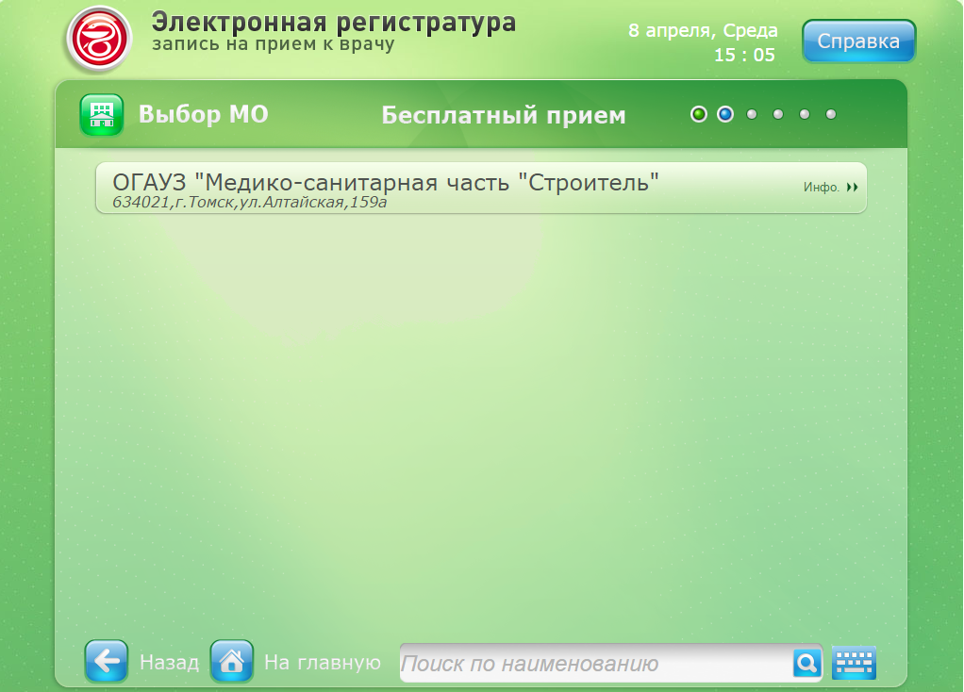
- Далее Вы переместитесь на страницу с выбором структурных подразделений, где осуществляет прием выбранный Вами специалист
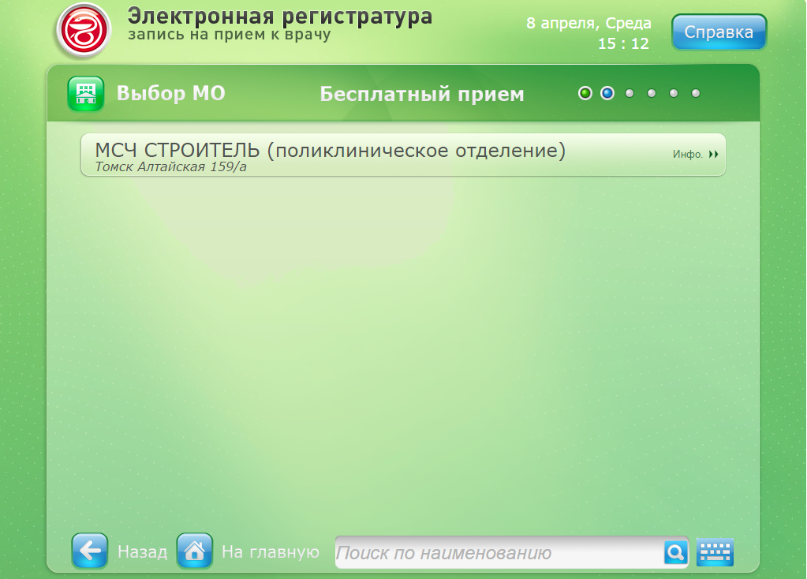

- Далее Вы переместитесь на страницу с выбором врачей-специалистов

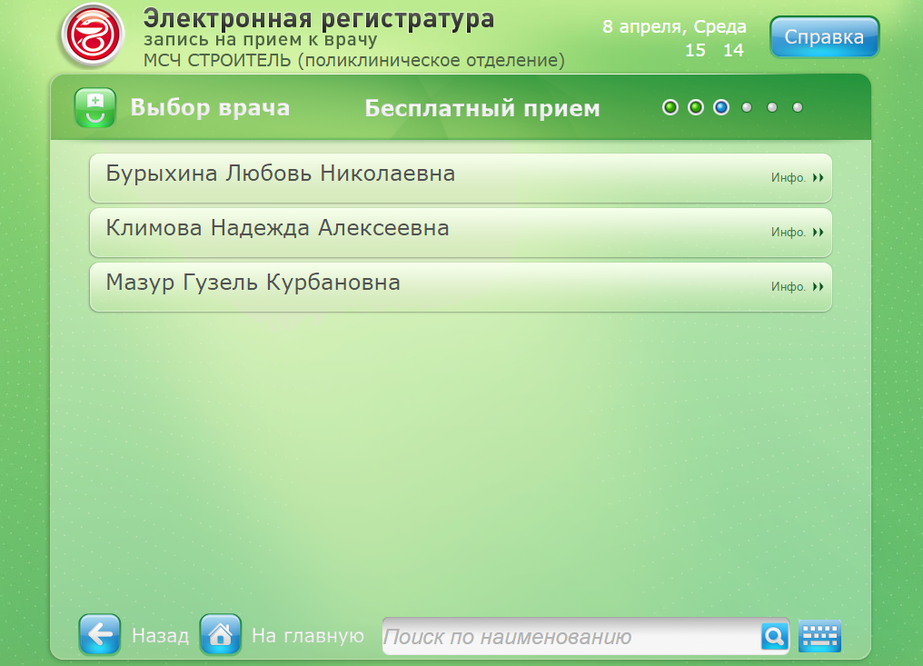

- После Вашего выбора врача-специалиста, далее Вы переместитесь на страницу (где отображается выбранный вами врач-специалист и услуга) с выбором даты приема. Обратите внимание на цвет выбранного дня и его расшифровку на странице
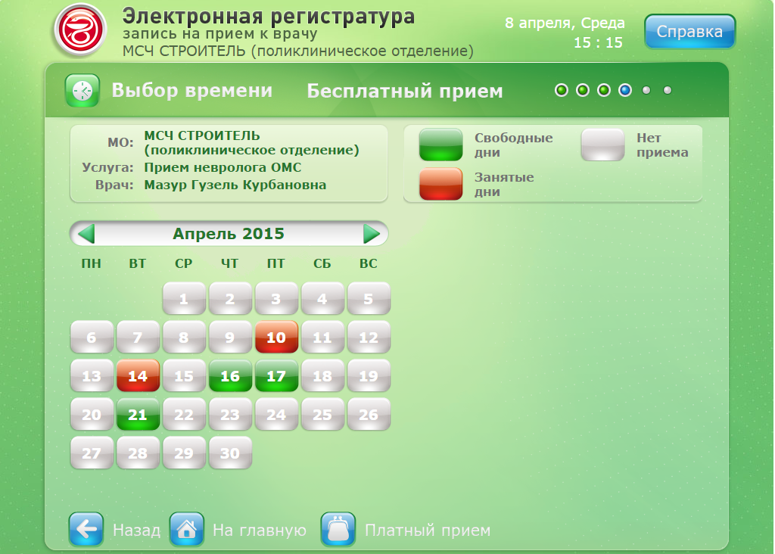

- После выбора даты приема (на пример 16.04.2015) цвет дня поменяется и справа появится свободное время приема
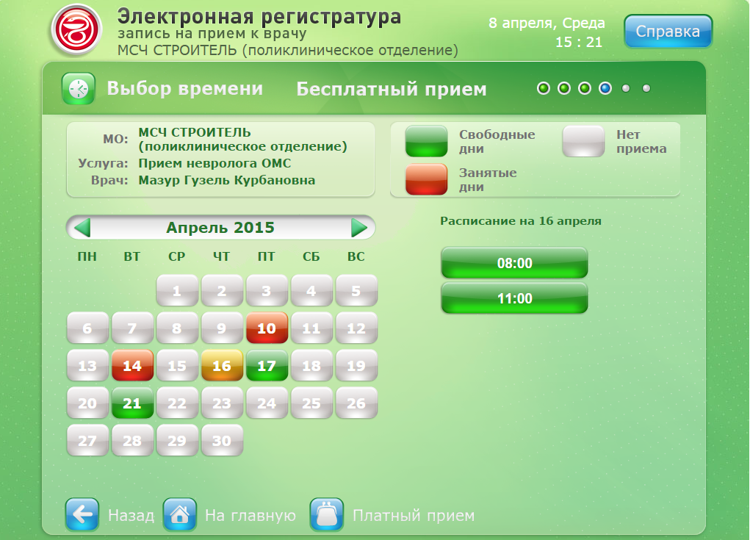

- После выбора времени (например, 8:00) появится предупреждение, если все верно далее нажимайте «Записаться на прием»
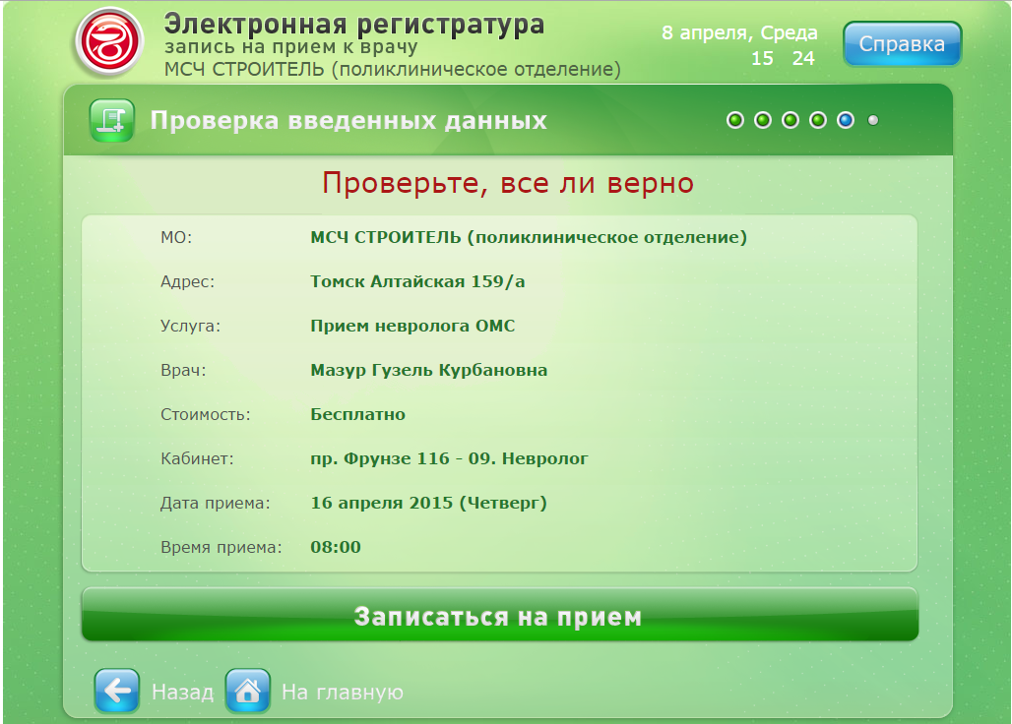

- После подтверждения записи на прием появится уведомление о том, что Вы записаны на прием. С данного листа возможно распечатать талон, либо перейти на главную страницу в «ЛИЧНЫЙ КАБИНЕТ» и проверить запись на прием.
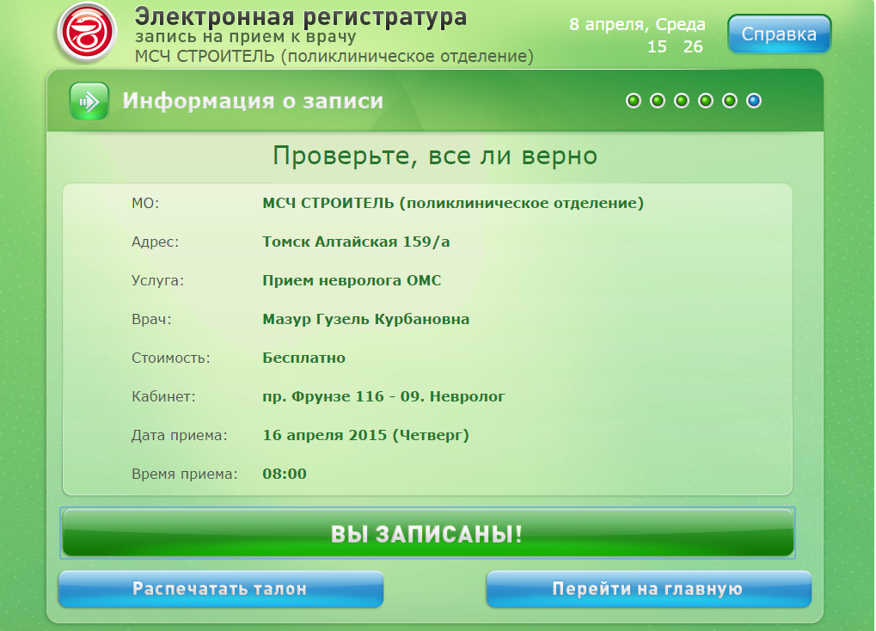
- В любое время, зайдя в личный кабинет в Единой регистратуре, Вы сможете проверить свою запись на прием и распечатать талон либо отказаться от записи
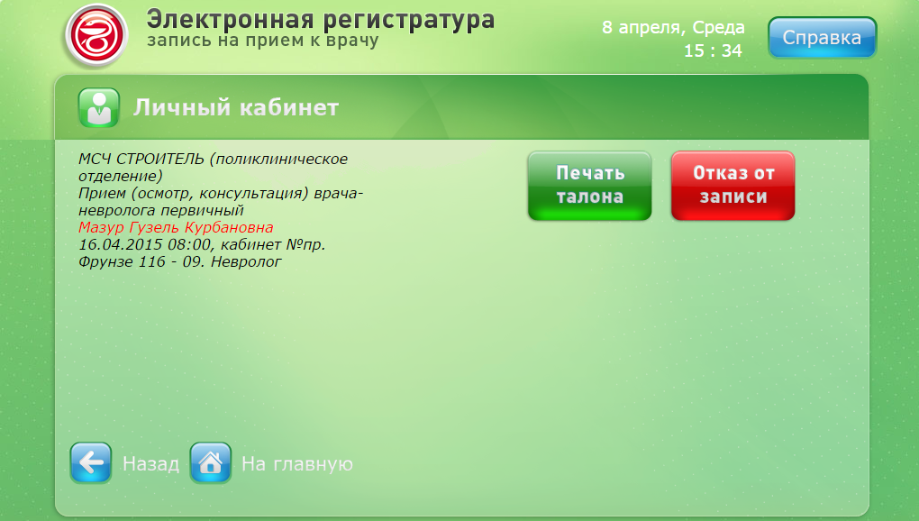
- При отказе от записи появится предупреждение «Вы действительно хотите отказаться от записи?» при выборе варианта «Да» запись будет удалена из Личного кабинета.
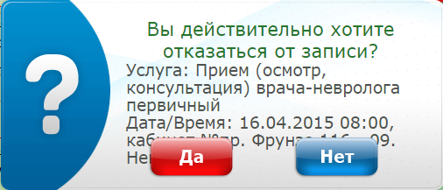

- Запись на первичный прием/консультацию с использованием инфомата:
- При личном обращении в поликлиническое отделение (город Томск, проспект Фрунзе, 218), Вы можете записаться на прием/консультацию при помощи ИНФОМАТА
- Запись осуществляется аналогично записи с использованием сети Интернет (пункт 1) с соблюдением последовательности подпунктов со 2 по 13 пункта 1 настоящих Правил.
- Если Вам не удалось записаться на прием/консультацию через ИНФОМАТ, Вы можете записаться через регистратуру либо обратиться к программисту в поликлиническом отделении в 11 кабинет.

- Запись на первичный прием/консультацию с использованием телефонной связи:
- Позвонить в регистратуру по телефонам:
- Назвать причину обращения на первичный прием/консультацию
- Четко и громко (но не кричать) отвечать на вопросы регистратора
- В случае если Вы не смогли дозвониться по указанным телефонам Вы можете позвонить старшей медицинской сестре в регистратуре по телефону 445-196 либо позвонить в приемную главного врача по телефону 452-725

- Запись на первичный прием/консультацию через регистратора при личном обращении в регистратуру:
- Занять очередь в окно № 2, № 3.
- Назвать причину обращения на первичный прием/консультацию
- Четко и громко (но не кричать) отвечать на вопросы регистратора
- В случае если Вы не смогли записаться на прием /консультацию Вы можете обратиться к старшей медицинской сестре в регистратуре по адресу: город Томск, проспект Фрунзе 218, кабинет старшей медицинской сестры в регистратуре, либо позвонить заведующей в поликлиническом отделении по телефону 244-200 либо в приемную главного врача по телефону 452-725, либо обратиться на прием в соответствии с графиком приема.

Запись на консультацию/прием к врачу травматологу ортопеду, по адресу: город Томск, улица Алтайская 159А
Консультации для населения неприкрепленного к ОГАУЗ «МСЧ «Строитель» ПЛАТНЫЕ, проводятся по записи, по телефону (3822) 45-27-25 или лично по адресу: город Томск, улица Алтайская, 159а с 9-00 до 13-00, в среду и четверг с 14-00 до 15-00.
Для прикрепленного населения консультации БЕСПЛАТНЫЕ проводятся по записи, во вторник с 12-00 до 13-00 запись для прикрепленного населения при наличии показаний для консультации осуществляют врачи-специалисты поликлинического отделения и отделения общей врачебной практики, уточнить записаны Вы на прием или нет можно у врача, который Вас записал. На консультацию при себе желательно иметь результаты рентгенографии и/или компьютерной томографии и все медицинские документы, касающиеся данного заболевания (при наличии, справки, заключении, другие исследования). После консультации пациенту выдают консультативную справку (необходима при госпитализации в стационар ОГАУЗ «МСЧ «Строитель»)

